必要資材を本票に記入の上、E-mailまたはFAXにてお申込みください。発送まで1週間～10日程度いただきます。
公益財団法人大阪みどりのトラスト協会 行 E-mail ： bokin@ogtrust.jp FAX： 06-6614-6689
緑の募金資材申込書 |  | ※協会ホームページからこの用紙をダウンロード可能です（ＰＤＦ・Word）  申込日： 年 月 日
団体・企業名  学校・園名 |  |  |  | 担当者名
住所（送り先） | （〒 - ）
TEL |  | E-mail

資 材 |  |  |  | 希望数量
緑の羽根 | 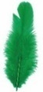 | 募金いただいた方全員にお渡しください。  ※通常シールタイプをお渡ししますが針タイプもあります。ご希望の際は「針タイプ」とご記入ください。 |  | 本
紙しおり | 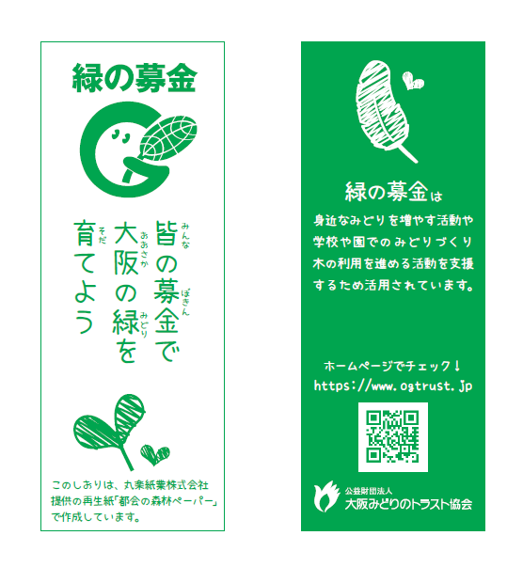 | 羽根の代わりにご活用ください。緑の募金の活用方法などを紹介したホームページURLのQRコード入りです。サイズ：45×120ｍｍ |  | 枚
ピンバッジ | 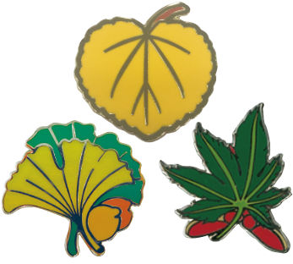 | 秋に見られる植物をモチーフにしたピンバッジです。  （2025年秋の新作はありません。ご了承ください。過去製作のモチーフになります。）１個 300円以上の募金 をお願いします。  ※残余はなるべく早く当協会までお返しいただくか、次回ご活用ください。 |  | 個
チラシ①  通常チラシ | 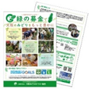 | 募金の使われ方などを掲載しています。  サイズ：A4（210×297mm／両面） |  | 枚
チラシ②  封筒になる  チラシ | 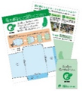 | 線にそって切り、のり付けすると募金を入れる封筒になります。  学校や園などでご使用ください。※生徒・児童数（おひとり１枚ずつ）配布される場合は、チラシ①②どちらか1種類にてお願いします。  サイズ：A5（148×210mm／両面） 封筒サイズ：67×90mm |  | 枚
募金箱  用紙 | 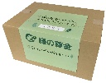 | 段ボール箱などの空き箱に貼り、募金箱を手作りしていただく工作用紙です。  紙サイズ：A3（420×297mm） ※空き箱はご用意ください。 |  | 枚
牛乳パック  募金箱  用紙 | 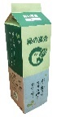 | 牛乳パックを再利用して募金箱を手作りしていただく工作用紙です。（1ℓパック・500mlパック両方対応） 作り方解説付き・折加工入りで、工作感覚で作っていただけます。 ※ハサミ・のりを使用。牛乳パック（切り開いてないもの）をご用意ください。 |  | 枚
ポスター | 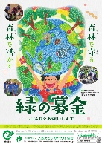 | 募金箱の周辺、掲示板などに掲出ください。  2025年度のポスターに、大阪の小学生が描いた作品が採用されました。ぜひ広くご活用ください！ | B2（515×728mm） | 枚
ポスター |  |  | B3（364×515mm） | 枚
※駅前など公道で街頭募金活動を行う場合は、認可証や管轄警察署への道路使用許可の申請などが必要です。街頭募金を実施される場合は必ず事前にご連絡ください。※イベントや年間を通して募金箱を設置される場合は、間伐材募金箱などがあります。別途ご連絡・ご相談ください。 公益財団法人 大阪みどりのトラスト協会 TEL：06-6614-6688 HP：https://www.ogtrust.jp

